新 书 推 荐
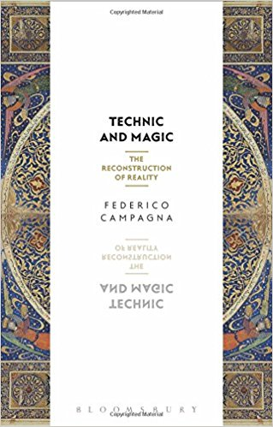
中文书名：《技术与魔法：现实的重建》
英文书名：Technic and Magic: The Reconstruction of Reality
作 者：Federico Campagna
出 版 社：Bloomsbury Academic
代理公司：Bloomsbury/ANA/Alina Lin
页 数：256页
出版时间：2018年5月
代理地区：中国大陆、台湾
审读资料：电子稿
类 型：社会科学/哲学

内容简介:

我们想当然地认为只有特定的事物存在——电子而不是天使，护照而不是仙女。这就是我们所理解的“现实”，但事实上，“现实”随着每一个时代而变化，进而形成了可以行动、思考和想象的领域。我们现在所处的时代正面临一种令人不安和痛苦的现实：技术。

在技术的统领下，现实的基础正在瓦解，这缩小了可能性的范围。《技术和魔法》表明，解决当前僵局的方法远比政治或经济辩论要深刻得多。通过汲取东西方的智慧，从海德格尔、荣格和斯特纳的哲学到佩索阿的诗歌，到吠檀多不二论、伐致呵利、阿拉比、苏赫拉瓦迪和萨德拉的神智学——作者认为魔法是可以替代技术的现实系统。当技术试图通过一种“绝对语言”来捕捉世界的时候，魔法希望围绕“不可言说”的概念重建世界，而这正是存在的核心。

《技术与魔法》是一本独具一格的哲学作品，是一种及时的文化干预。它扰乱了我们对现实结构的理解，同时又以一种新的形式恢复了它。这可能是最激进的行为：如果我们想要改变我们的世界，首先我们必须改变定义它的“现实”的概念。

作者简介:

费德里科•坎帕尼亚（Federico Campagna）是一位驻伦敦的意大利哲学家。他是《最后一晚：反工作、无神论、冒险》（The Last Night: anti-Work, Atheism, Adventure ）和《我们为之奋斗的目标：激进的集体宣言》（What We Are Fighting For: a Radical Collective Manifesto）的作者，也是英国皇家艺术学院的客座讲师。

媒体评价：
“阅读费德里科•坎帕尼亚的书好似一场精彩的旅行，它对弥合东西方哲学鸿沟的概念进行了清晰的分析，也对另外一种世界给出了激进的假设。通过试图激发人类对其瘫痪和边界状态的感知，坎帕尼亚巧妙地解开了我们当代现实所依赖的基础。《技术和魔法》逐渐形成了一种新的、引人注目的对现实的重新配置，将过去、现在和未来融合在一起。”
----汉斯·乌利其·奥布里斯特（Hans Ulrich Obrist），英国伦敦蛇形画廊艺术总监。”

“技术和魔法都被我们用来改变世界。然而，正如弗雷德里科•坎帕尼亚所主张的，技术服务于权力的积累，而相反，魔法则保护生命及其价值。在他这本引人入胜的书中，坎坎帕尼亚通过印度，伊斯兰和古老的诺斯替主义的来源，来发现隐藏的，封闭的魔法思维的传统，这也使它与我们的当代状况保持着联系。”
----鲍里斯·格罗斯（Boris Groys），美国纽约大学俄罗斯和斯拉夫研究全球杰出教授

谢谢您的阅读！
请将回馈信息发至：林凤娇（Alina Lin）
安德鲁﹒纳伯格联合国际有限公司北京代表处
北京市海淀区中关村大街甲59号中国人民大学文化大厦1705室, 邮编：100872
电话：010-88810959
传真：010-82504200
Email: alina@nurnberg.com.cn
网址：www.nurnberg.com.cn
微博：http://weibo.com/nurnberg
豆瓣小站：http://site.douban.com/110577/

